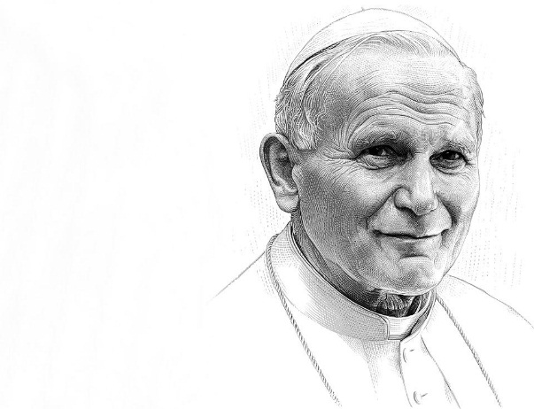

REGULAMIN KUNKURSU
LITERACKIEGO O ŚW. JANIE PAWLE II
„SERCEM PISANE”

- Cel konkursu
Przybliżenie postaci Patrona szkoły papieża św. Jana Pawła II. Upamiętnienie Jubileuszu 10-lecia nadania szkole imienia Jana Pawła II.

- Organizatorzy konkursu
Pani Danuta Kozieł,
Pani Zofia Rudka,
Pani Anna Wargacka,
Ksiądz Mariusz Morawski.

- Termin konkursu
Prace są przyjmowane od początku stycznia 2018 roku. Ostateczny termin oddania pracy: 4 lutego 2018 roku. Pracę należy oddać do organizatorów konkursu.

- Uczestnicy konkursu
Konkurs zostanie przeprowadzony w dwóch kategoriach wiekowych:
- pierwsza kategoria: klasy 1-4 szkoły podstawowej,
- druga kategoria: klasy 5-7 szkoły podstawowej oraz gimnazjum.
Każdy uczeń może wziąć udział w konkursie. Nie ma ograniczeń co do ilości osób z poszczególnych klas.

- Zgłoszenie do konkursu
Oddanie przygotowanej przez siebie pracy jest równoznaczne ze zgłoszeniem do konkursu.

- Zasady konkursu
Ocenie podlegają samodzielne prace uczniów. Tematem jest postać św. Jana Pawła II. Konkursem zostaną objęte następujące prace literackie:
- wiersz,
- opowiadanie,
- wywiad,
- wspomnienie,
- esej.
Utwory należy składać w formie wydruku komputerowego formatu A-4 (czcionka Times New Roman, wielkość 12, odstęp pojedynczy, marginesy 2,5cm) oraz w formie elektronicznej (płyta CD, pamięć zewnętrzna, etc.). Objętość utworu nie powinna przekraczać dwóch stron A-4. Każdy uczestnik może zgłosić do konkursu tylko jedną pracę. Każda praca (na odwrocie) musi zawierać:
- imię i nazwisko autora oraz klasę,
- oświadczenie o treści: „Oświadczam, że jestem autorem niniejszej formy literackiej i nie była ona dotychczas nigdzie publikowana. Wyrażam zgodę na przetwarzanie moich danych osobowych dla potrzeb konkursu oraz publikacji na stronie internetowej.”,
- czytelny podpis.
Prace, które nie będą zawierały powyższych informacji nie będą brały udziału w konkursie (po uzgodnieniu z organizatorami można oddać pracę napisaną odręcznie).

- Jury konkursu
Organizatorzy konkursu oraz nauczyciele języka polskiego.

- Kryteria oceny
Ocenie podlega:
- ujęcie tematu,
- oryginalność treści,
- poprawność stylistyczna,
- poprawność ortograficzna, interpunkcyjna i gramatyczna,
- wyeksponowanie osoby św. Jana Pawła II, jako patrona naszej szkoły.

- Nagrody
Przewidziane są pamiątkowe dyplomy za udział dla wszystkich uczestników oraz pamiątki-niespodzianki dla laureatów. Ponadto laureaci będą mogli zaprezentować swoją twórczość podczas II Gminnego Konkursu Wiedzy o św. Janie Pawle II w naszej szkole, który odbędzie się 1 marca 2018 roku. Prace zostaną również wywieszone na tablicy ogłoszeń na korytarzu szkolnym. Najciekawsze zostaną opublikowane na stronie internetowej naszej szkoły.

- Interpretacja regulaminu i postanowienia końcowe
W przypadku wątpliwości co do niejasności któregoś z punktu regulaminu, jak też sytuacji, które mogą się pojawić, a nie zostały wyżej opisane, wszelkie nieścisłości rozwiązują oraz udzielają interpretacji i wyjaśnień organizatorzy konkursu. Decyzja organizatorów jest ostateczna.

